[nodejs]国内npm安装nodejs modules失败的几个解决方案 - 小玉西瓜
时间 2014-03-31 11:23:00 博客园精华区原文 http://www.cnblogs.com/enix/p/3635343.html
使用npm安装node模块时经常有卡住安装失败的情况，如图所示。原因在于npm服务器在美国，还有就是某强大的防火墙作用。这样的问题导致很多新手放弃使用node，几乎每天都有新手再问这个问题。现在分享一下解决这个问题的解决方案
1.可以通过一劳永逸的方式修改代理地址
2.更换npm源拼rp
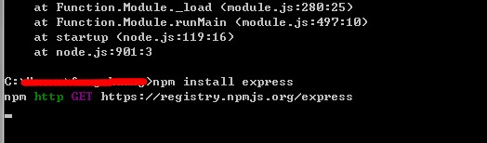
（谢谢供图的低胸）
环境确认
1.确定一下你的npm config情况
npm config ls
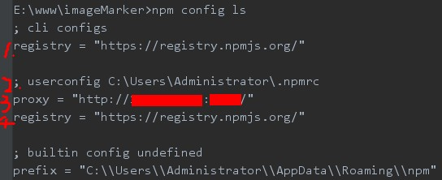
2.详解
1.npm默认源地址
2.用户配置文件所在地址
3.代理服务器
4.用户配置的源地址
修改方案
1.土鳖式
修改npm用户配置文件.npmrc，路径在上图的2，如果没有就自贱一个。用 纯文本编辑器打开编辑
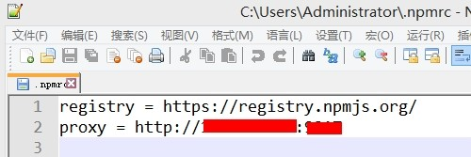
选一种即可，有代理最好设代理
代理地址为 http://www.xxxx.com:port
2.文艺范
直接使用命令行工具命令修改，还是二者选其一
npm config set proxy="http://127.0.0.1:8087"//设置代理地址 http://www.xxxx.com:port格式
npm config set registry="http://registry.npmjs.org"//设置npm源地址
后面会提供优质npm源地址，cnpm 呵呵一下。
3.安装时临时修改npm源地址
npm install express --registry=http://registry.npmjs.org //e.g
总结
- 如果大家有稳定的代理服务器还是使用代理最好
- 没有代理条件就只能使用更换源地址的方式打游击了
- npm在国外不是很稳定，安装失败以后使用npm cache clean 清一下缓存，多安装试试。
希望对大家有所帮助 最后提供一个npm源地址集合的站点http://blog.modulus.io/npm-mirrors

